Feladatlap IV.
A csoport

1. Afrika földrajza. Hajózz végig Afrika partvidékén! Jegyezd fel, mely tengereken, óceánokon haladsz keresztül! Írd nevüket a számok után a vonalakra! Köss ki Afrika legnagyobb félszigetén!
Melyik félszigetre érkeztél? ………………………………………………………………….

Rajzolj egy horgony jelet a térképvázlatba a félsziget kikötésre alkalmas partvidékére!
Járd be Magas-Afrika tájait! Haladj északról dél felé. Írd a számok után a tájak nevét!
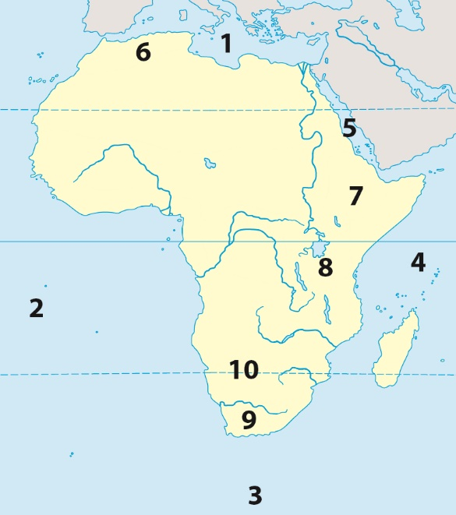 | 1…………………………………………..  2…………………………………………..  3…………………………………………..  4…………………………………………..  5…………………………………………..  6…………………………………………..  7…………………………………………..  8…………………………………………..  9…………………………………………..  10………………………………………..

11 pont

2. Készíts egyszerű keresztmetszeti vázlatrajzot a következő földrajzi folyamat illusztrálására!
Süllyedéssel keletkezett medence-vidék, pereméről zuhatagos folyók ereszkednek a medence belseje felé.
Melyik afrikai táj keletkezett ilyen süllyedés eredményeként?

……………………………………………………………………..…..

Helyét jelöld körvonallal a fenti a térképen!

Hogyan nevezzük azt a földrajzi folyamatot?......................................................................
Írj példát árokrenszer mélyedését kitöltő tóra! ………………………………………………………………
Nevezz meg működő vulkánt a kelet-afrikai-árokrendszer területéről!
…………………………………………………………………………………………………………………………………………………………….
7 pont

3. A legforróbb földrész. Válaszolj a következő kérdésekre az éghajlati diagram alapján!
Mekkora az évi közepes hőingadozás?......................................  Milyen a csapadék eloszlása?....................................................  Melyik a legcsapadékosabb hónap?..........................................  Melyik a legszárazabb hónap?...................................................  Melyik forró övezeti éghajlatra ismersz?..................................  Nevezz meg afrikai tájat, melyre ilyen éghajat jellemző!  ………………………………………………………….. | 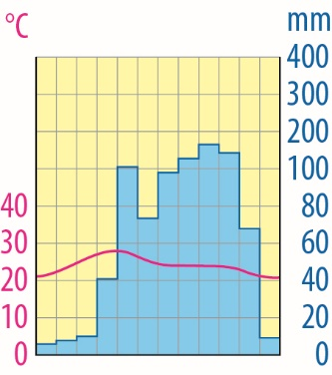
6 pont

4. Afrika óriásfolyamai. Csoportosítsd a jellemzőket és írd a sorszámukat a megfelelő folyó neve után! Lesz olyan jellemző, amely nem illik egyik helyre sem

Nílus:……………………………………………………….. Kongó:……………………………………………………………….
- Afrika leghosszabb, és a Föld második leghosszabb folyója 2) híres vízesése a Viktória-zuhatag 3) Afrika legbővízűbb folyója 4) tölcsértorkolattal ömlik a tengerbe 5) deltatorkolattal ömlik a tengerbe 6) zuhatagai miatt nehezen hajózható.

Az egyik jellemző kakukktojás! Melyik afrikai folyóra igaz?..................................................................

6 pont

5. Afrika népessége. A korfa Nigéria népességének korcsoportok szerinti megoszlását mutatja. Döntsd el a diagram segítségével, hogy mely állítások igazak, mely állítások hamisak a felsoroltak közül!
Írj I betűt az igaz, és H betűt a hamis állítás után!

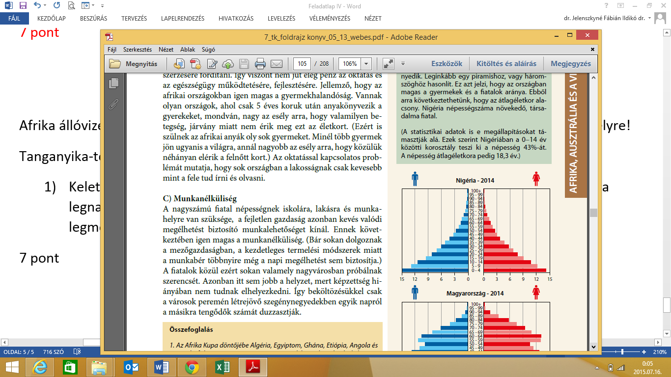 | A korfa piramis vagy háromszög alakú.  ……………………………….  A gyermekek és fiatalok aránya alacsony.  ………………………………  Az ország népességében a 0 és 4 év közöttiek vannak a legtöbben.  ………………………………  Nigéria népessége idősödő.………………………..  Nigéria népességszáma növekvő…………………………….
5 pont

6. Ausztrália földrajzi helyzete. Egészítsd ki a hiányos mondatokat, nevezd meg a számokkal jelölt földrajzi helyeket! Írd a hiányzó számot a térképen a megfelelő helyre!
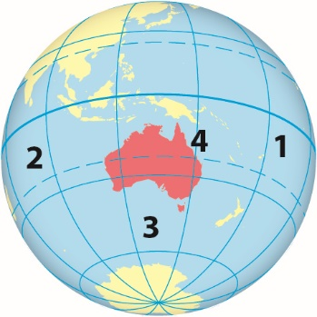 | Ausztrália a ………..…………………………félgömbön helyezkedik el. Természetes határai a 1) ……………………..., a 2)………………………., és a 3) ………………………..  Északkeleti partjai előtt húzódik egy híres természeti képződménye, a 4) ………………………………………………………….  Ausztrália területén áthaladó nevezetes szélességi kör neve: ………………………………………….….

6 pont

7. Ausztrália gazdasága és népessége. Egészítsd ki a mondatokat a hiányzó fogalmakkal!
Legfontosabb tenyésztett állata:…………………………  Az ország legfontosabb energiahordozója: ……………………………………………………………………..  Legnépesebb városa:……………………………………  A lakott földrészek között népsűrűsége alapján a ……………………………………………………..földrész. | 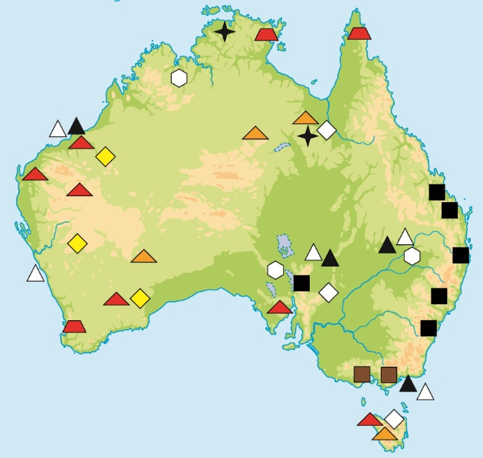

4 pont

8. Óceánia szigetvilága. Melyik óceánon hajózunk, ha Óceánia szigetei között haladunk át?
…………………………………………………………………………
Párosítsd a jellemzőket a földrajzi fogalmakkal!
Új-Zéland; Mikronézia; Új-Guinea; Hawaii-szigetek; Csendes-óceán

A tűz és a jég szigete: | ……………………………………….
Fő terményei a kókuszdió, ananász, banán, kávé: | ………………………………………
Sok ezer kis szigetből álló szigetcsoport: | ……………………………………….
A vulkánjairól, ananásztermeléséről, idegenforgalmáról híres szigetek: | ……………………………………….

5 pont

Összesen: 50/

